Spoštovani!

Kolesarski klub Nova Gorica organizira 23.3.2023 2. Veliko Nagrado Nove gorice in Vipavske doline.
Dirka bo potekala po Vipavski dolini z zaključkom v Novi Gorici.

Zaradi poteka dirke bo v času dirke oviran promet. Po vipavski dolini bo občasna mobilna zapora, v Novi Gorici pa popolna zapora.

V času med 15:30 in 17:30 bodo zaprte naslednje ceste v Novi Gorici in Rožni Dolini.

Cesta v Rožni Dolini R2 444/0365, preideš na cesto G2 103/0438 pri Petrolu v krožišču zaviješ desno na Pot na Pristavo LC 284 172, po Kostanjeviški cesti desno LC 284 172, mimo Vile Rafut v hrib proti Novi Gorici, po Streliški poti, Ulici Šantlovih do križišča z Erjavčevo ulico LG 287 032, tam zavijemo desno mimo stadiona (križišče), hotela Park (križišče), nebotičnika (krožišče) LG 287 031 do naslednjega krožišča z Vojkovo cesto pri Qlandiji, kjer zavijemo desno na G2 103/1486 skozi tunel, nazaj desno na Vipavsko cesto G2 103/0438. Cilj je pred Eda centrom na Erjavčevi ulici. Krog se 4x ponovi.

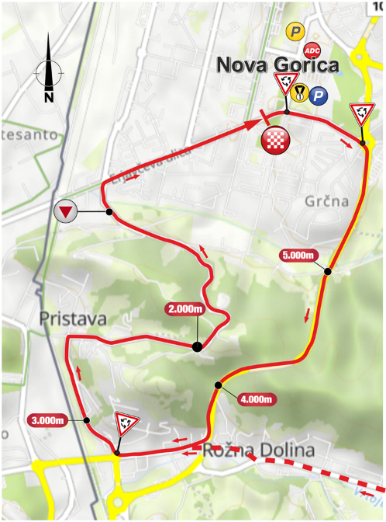

Prosimo vas za razumevanje in strpnost, ter da čas med zaporo izrabite za ogled dirke in navijanje.
Organizator:
Kolesarski Klub Nova Gorica

Kontaktna oseba: Rok Lozej E: rok.lozej@meblojogi.si M: 031 632 234

